Два дома на одном участке: как правильно купить-продать один из них

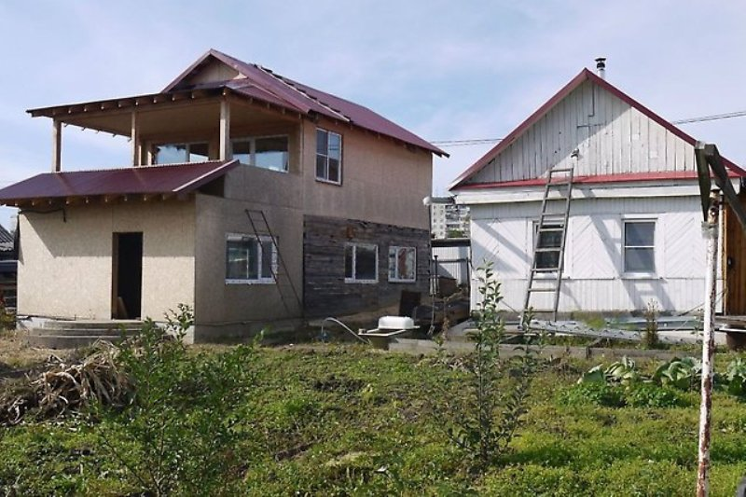
Росреестр Татарстана продолжает информировать граждан обо всех значимых изменениях, произошедших в связи с вступлением в силу Федерального закона № 218-ФЗ «О государственной регистрации недвижимости».
Одно из них – это отмена ранее существовавшей возможности совершать одновременно раздел объекта недвижимости, регистрацию прекращения права на исходный объект, регистрацию права на образованные объекты и отчуждение на основании сделки образованного объекта.
Как пояснила начальник отдела государственной регистрации сделок и перехода прав физических лиц Управления Росреестра по Республике Татарстан Галина Гончарова, теперь регистрация сделки с объектом недвижимости возможна только после государственной регистрации права собственности на объект недвижимости, образованный в результате раздела исходного объекта. Это влечет невозможность одновременно обращаться за регистрацией права на образованные объекты и о регистрации переходе права на один из образованных.
Для наглядности приведем пример. На одном земельном участке находятся два жилых дома. Собственник решил размежевать земельный участок, разделив его на два участка, - с тем, чтобы продать один из образованных участков вместе с находящимся на нем жилым домом, оставив второй дом и земельный участок под ним за собой. Если раньше можно было после постановки на кадастровый учет двух образованных земельных участков одновременно подать документы на регистрацию прекращения права на исходный земельный участок, о регистрации прав на два образованных участка и о продаже одного из образованных участков вместе с находящимся на нем индивидуальным жилым домом, то теперь подать документы на регистрацию перехода права (продажу) можно только после проведения одновременного кадастрового учета по разделу исходного земельного участка, кадастрового учета образованных участков, регистрации права на образованные участки при одновременном прекращении права на исходный земельный участок и снятии с кадастрового учета исходного земельного участка.
Таким образом, одновременно купить-продать один из домов на размежеванном участке, не поставив прежде образованный объект на кадастровый учет и не зарегистрировав на него право, не представляется возможным.

Пресс-служба

